＜操作マニュアル＞

本実験では，被験者の方に消火用ロボットを用いた消火活動を模擬した実験用シミュレータを操作していただきます．

1. シミュレータ概要

本研究で使用する実験用シミュレータは，Fig.1のようなシステムとなっております．作業者には，消火用ロボットを使用して，発生する火災を**制限時間内**に消火，その際消火用ロボットの**安全を確保**してもらいます．

<作業の流れ>

・[START]ボタンを押し，シナリオを開始する

・画面上に表示される火災(赤マス)に対して，消防車(△アイコン)をクリックして，消火用ロボットを配置，消火（青マス）する

・状況に応じて，風向変化，風速変化による火の延焼に対処する（画面上での消火用ロボットの移動を行う）

・火災をすべて消火したらSTOPを押す

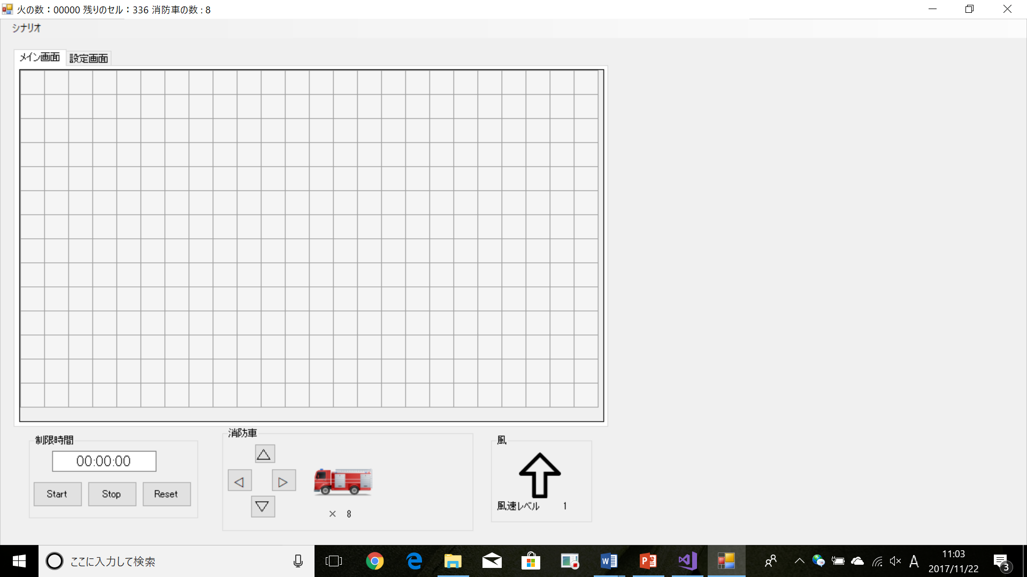

風向画像

残数

消火用ロボット（４方向）アイコン

Fig.1　実験用シミュレータ

<装置説明>

[消火用ロボット(△アイコン)]

・向き(上下左右)が存在する（Fig.2参照）

・消火用ロボットは一定時間経過後向いている方向3マス分に放水する（Fig.2参照）

・シナリオ毎に使用台数制限がある

・方向ボタンを押し，水色になったのを確認したら消火用ロボットが配置可能になる（Fig.3参照）

・フィールド上の消火用ロボットアイコンを押すと周辺5マスとともに緑色に変わり，移動可能状態となる

・0と書かれたマスを押すとそのマスに消防車が移動し，一定時間経過後に放水する

・消防車と周辺5マスが緑色の状態の時，withdrawボタンを押すと一定時間経過後に消防車は画面上から撤退し，消防車残数が増える

・Helpボタンを押すと一定時間経過後に3台が追加で使えるようになる．ただし，1シナリオにつき1回しかHelpは使えない

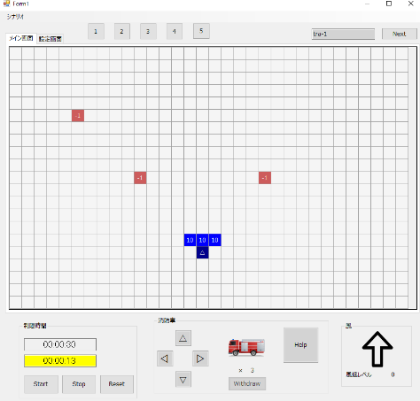

Fig.2　消火用ロボット(配置)

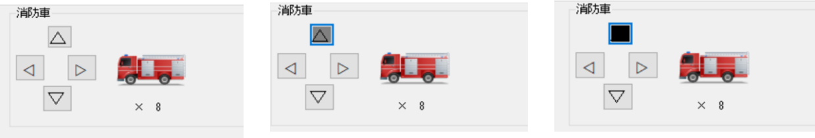

Fig.3 消火用ロボットアイコン(左図:デフォルト，中央図:消防車配置可能)

[風]

・矢印の画像が表示され，その方向に火が延焼する（Fig.4参照）

・風向は８方向存在する．

・風速のレベルは1~5まで存在し，レベルが高いほど短時間かつ高確率で延焼する

・風向と風速は時間毎に変化するので注意して確認してください

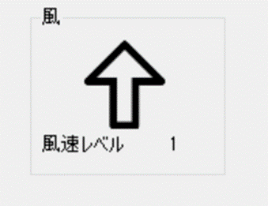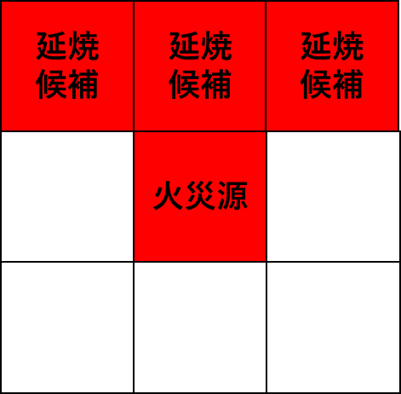

火災源１つにつき

１マスずつ延焼

Fig.4　風向と火の関係（左：南からの風，右：延焼先候補３マス）

[火災]

・火災レベルは1~3まで存在し，数値が高いほど消火までに時間がかかる

・延焼先は，風向に関係し，風下側の3マス中のいずれか1つに延焼し，どのマスに延焼するかは確率的に選ばれる

・延焼する可能性があるマスは白色マス，消火用ロボット（△アイコン）で，放水中のマス（青マス）には延焼しない

＜作業者の目標＞

１：制限時間内に消火活動を終了する

２：その際，消火用ロボットの安全（延焼させない）を確保する．

制限時間内に，限られた数の消火用ロボットを駆使しつつ，火災をすべて消火するにはスムーズな作業が必要です．充分な練習を行ってから，シナリオに進んでください．

2．標準手順

1. 延焼を阻止するために風下側の火災マスから1行空けた所に消火用ロボットを配置し，火災の延焼を防ぐ(下図参照)

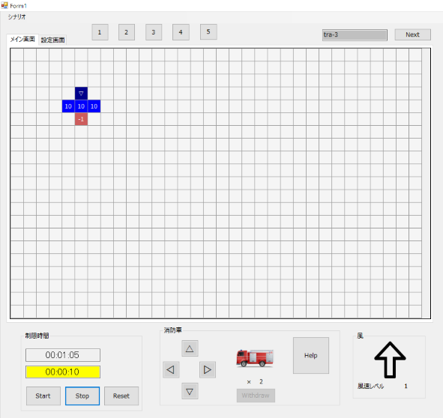

1. 風上側に消火用ロボットを配置し，風上側から淳に消火していくことで，火災を完全に消化する(下図参照)

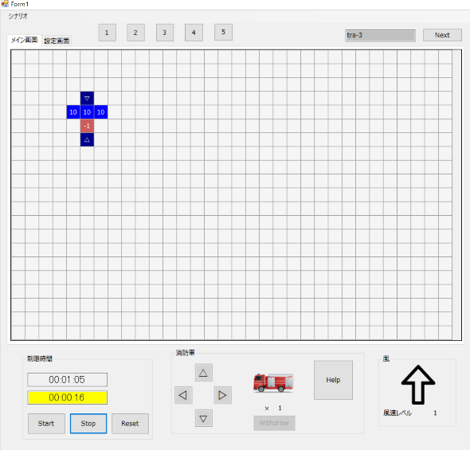

3.　以下に記述することが起きた場合はシナリオ終了後に振り返りの時間を取り，報告書を書いてもらいます

・制限時間内に全消火ができなかった場合

・消火用ロボットを延焼させてしまった場合

4.　実験全体の流れ

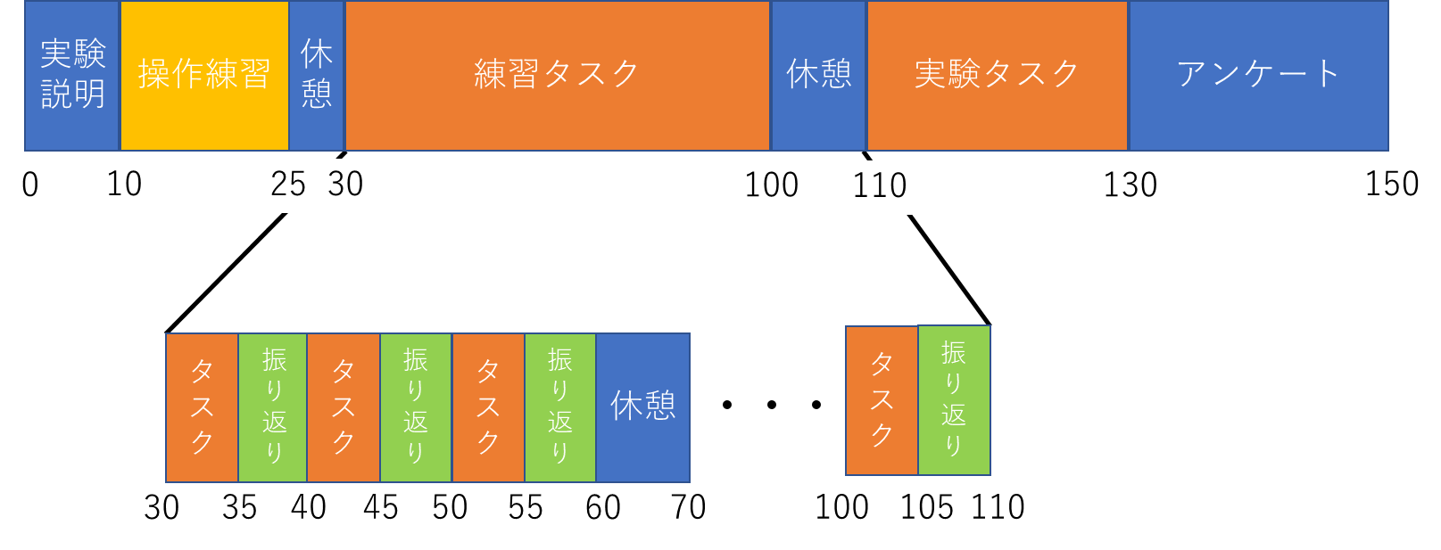

Fig5.　実験の流れ

表1　操作練習の流れ



5.　作業に関する注意事項

・画面上の操作に異常が発生した場合は速やかに申し出てください．

・作業中に体調が悪くなった場合は速やかに申し出てください．

・STARTボタンを押してから，消火は制限時間内に行ってください．

・消火用ロボットがすべて延焼してしまった場合や火災マスを全て消火し終わった場合は，STOPボタンを押してシナリオを停止してください．

6.　パフォーマンスシート

表2を参考に評価するため，できるだけ減点されないことを意識してください

表2　パフォーマンスシート

